Pengukuran DC

Perkirakan tegangan yang akan diukur, letakkan saklar jangkah pada skala yang lebih tinggi. penyidik merah pada positif dan hitam pada negative.

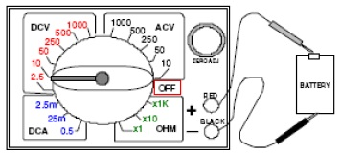

Hasil pengukuran akan ditunjukkan oleh jarum penunjuk (analog) dan angka jika anda menggunakan AVOmeter Digital. Satuannya adalah Volt DC -

